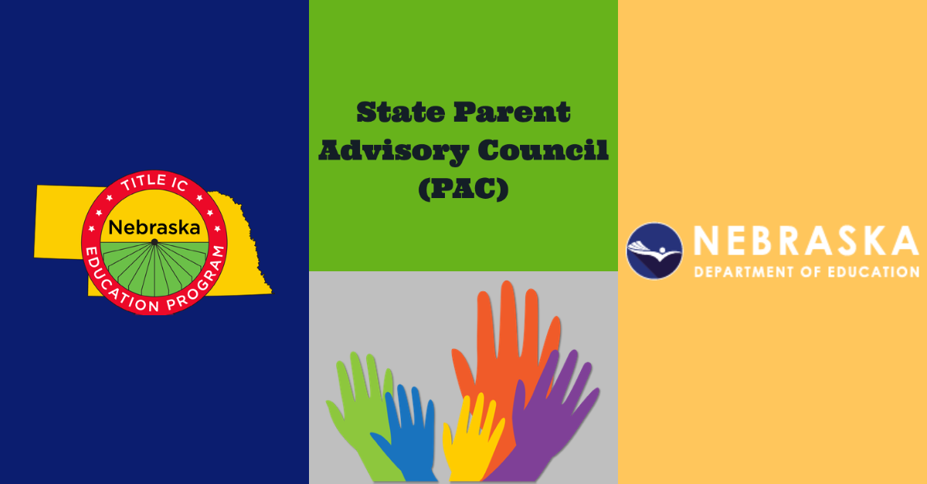
STATE PAC Meeting Minutes
3-9-2021 at 6:00 PM Videoconference | Meeting called to order by Veronica Estevez

In Attendance
- Maria Vicente - Crete
- Leticia Acosta – Grand Island
- Patricia Andrade – Hastings
- Maria del Carmen Morales - Hastings
- Itzi-Net Marin – ESU 7
- Marlen Diaz - ESU 7
- Dinora Esquivel – Omaha
- Hermelinda Mateo - Lincoln
- Danielle Waitte - ESU 9
- Evelyn Binder - ESU 9
- Veronica Estevez – ESU 9 – State PAC Coordinador

Approval of Minutes
The minutes from November were read, and Patricia Andrade made a motion to approve the minutes. The remaining parents attending approved the January minutes as well! No changes were made to the minutes.

New Advisory Committee Members

MEP UPDATE – Migrant Family and Student Conference Update
- Parents shared the name of a young person that inspires them and why.
- Theme for Conference
  - Driven by Change!
- Date: March 27th, 2021, from 10:00 Am to 12:00 PM
  - State PAC members were encouraged to register for the conference
  - Parents are going to help create a welcome and closing remarks video for the conference.
- Five scholarships per region $1000 each
  - Scholarship deadline March 12th, 2021
- Conference Registration
  - Registration deadline March 22, 2021
  - Families will receive an appreciation package in the mail. Items to include schedule, lunch bag, magnetic clip, keynote speaker bio, and instructions on how to log on to the conference.
- Keynote speaker - Carlos Barcenas
  - Keynote will address suggestions from the State PAC members discussed during the January meeting.
  - 3 meetings will be available for families after the conference to follow up with migrant families and students.

Other Business
- Communication
  - Parents would like to continue using the WhatApp too as a way to communicate with them to inform them of meetings or any information related to the MEP.
- COVID 19
  - Parents shared how they have been affected by Covid after one year of the pandemic. Many shared how they have faced health issues, hospital stays, medical bills, not working 40 hours, as usual, financial need to cover rent and bills.

Next Meeting
Parents approved the meeting schedule for the 2021-2022 school year.
September, 14th 2021
November, 9th, 2021
January 11th, 2022
March, 8th, 2022
The meeting was adjourned at 7:08 PM

SPANISH -ESPAÑOL

Acta del Consejero Asesor Estatal de Padres PAC
01-12-2021 a las 6:00 PM Videoconferencia | Reunión convocada al orden por Veronica Estevez
Presentes
- Maria Vicente - Crete
- Leticia Acosta – Grand Island
- Patricia Andrade – Hastings
- Maria del Carmen Morales - Hastings
- Itzi-Net Marin – ESU 7
- Marlen Diaz - ESU 7
- Dinora Esquivel – Omaha
- Hermelinda Mateo - Lincoln
- Danielle Waitte - ESU 9
- Evelyn Binder - ESU 9
- Veronica Estevez – ESU 9 – State PAC Coordinador
Aprobación del acta
Se leyó el acta de enero y Patricia Andrade hizo una moción para aprobar el acta. ¡Los padres restantes que asistieron aprobaron el acta de enero también! No se hizo ningun cambio al acta.
Nuevos miembros del Comité Asesor Estatal PAC

Información del Programa de Educación al Migrante MEP – Conferencia Migrante de Familias y Estudiantes
- Tema de la conferencia
  - ¡Impulsados por el cambio!
- Fecha: 27 de marzo de 2021, de 10:00 a.m. a 12:00 p.m.
  - Se alentó a los miembros del PAC a registrarse para la conferencia.
  - Los padres ayudarán a crear un video de bienvenida y comentarios de clausura para la conferencia.
- Cinco becas por región $ 1000 cada una
  - Fecha límite de becas 12 de marzo del 2021
- Registro de conferencias
  - Fecha límite de inscripción 22 de marzo del 2021
  - Las familias recibirán un paquete de agradecimiento por correo. Elementos que incluyen el horario, una bolsa del almuerzo, el clip magnético, la biografía del orador principal e instrucciones sobre cómo iniciar sesión en la conferencia.
- Orador principal - Carlos Barcenas
  - Keynote abordará las sugerencias de los miembros estatales del PAC discutidas durante la reunión de enero.
  - Habrá 3 reuniones disponibles para las familias después de la conferencia para dar seguimiento a las familias y estudiantes migrantes.
Otros Asuntos
- Comunicación
  - A los padres también les gustaría seguir usando WhatApp como una forma de comunicarse con ellos para informarles de reuniones o cualquier información relacionada con el MEP.
- COVID-19
  - Los padres compartieron cómo se vieron afectados por Covid después de un año de la pandemia. Muchos compartieron cómo han enfrentado problemas de salud, facturas médicas, estadías en el hospital, no trabajar 40 horas, como de costumbre, necesidad financiera para cubrir el alquiler y las facturas.
Próxima reunión
Los padres aprobaron las reuniones del ciclo escolar 2021- 2022
14 de Septiembre del 2021
9 de Noviembre del 2021
11 de Enero del 2022
8 de Marzo del 2022
Todas las reuniones a las 6:00 PM, por Zoom
Se levantó la sesión a las 7:08 p.m.

